Microrganismos: Microrganismos Patogénicos
Sessão 3A: Microrganismos Patogénicos
O exame minucioso de várias doenças ilustra aos alunos como e onde os micróbios nocivos causam doenças no corpo. Os alunos testam os seus conhecimentos sobre microrganismos nocivos completando palavras cruzadas, sopas de letras e questionários.
Legenda: FT – Ficha de Trabalho; FA – Ficha de Apoio; FI – Ficha Informativa

Resultados Pedagógicos

Todos os alunos irão:
- Perceber que, às vezes, os microrganismos podem pôr-nos doentes.
- Entender que os microrganismos nocivos podem passar de pessoa para pessoa.
- Entender que nem todas as doenças são causadas por microrganismos nocivos

Ligações Curriculares

Cidadania e Desenvolvimento
- Saúde e prevenção

Ciências Naturais
- Trabalhar com espírito científico

Português / Inglês
- Leitura e compreensão

Materiais Necessários

Atividade Inicial: Debate de Turma

Por aula
  - Cópia da FA1
  - Cópia da FI1
  - Cópia da FI 2

Atividade Principal: Experiência do Pão com Bolor

Por grupo
  - 3 fatias de pão
  - Marcador de água
  - 3 sacos de plástico reutilizáveis Atividade Suplementar 1: Poster "O Mais Procurado"

Por aluno
  - Papel A4
  - Canetas/lápis de cor

Atividade Suplementar 2: Desafio do Germe Mau

Por aluno
  - Cópia da FT 1

Atividade Suplementar 3: Cartões Didáticos Verdadeiro ou Falso Por aluno
  - Cópia da FI 3

Atividade Suplementar 4: Questionário sobre Micróbios Nocivos

Por aluno
  - Cópia da FT2

Materiais de Apoio
  - FA1 Debate de Turma dos Pontos Pedagógicos
  - FI 1 & FI2 Debate de Turma: Cenários de Imagens
  - FI 3 Cartões Didáticos Verdadeiro/Falso sobre Micróbios Nocivos
  - FT 1 Questionário sobre Micróbios Nocivos

Sessão 3A: Microrganismos Patogénicos

Palavras-Chave
Bactérias Fungos Germes Infeção Patogénicos Vírus

Saúde e Segurança
Os sacos não devem ser abertos para ver melhor a superfície do pão, já que este pode libertar esporos de fungos que, se forem inalados, poderão causar dificuldade respiratória. Os três sacos devem ser bem fechados e colocados no lixo normal ou numa recolha de resíduos alimentares.

Hiperligações
www.e-bug.eu/pt-pt/2º-e-3º- ciclo-microrganismos- patogénicos

Introdução
- Comece a aula explicando que às vezes os microrganismos podem ser prejudiciais aos seres humanos. Pergunte se eles sabem o que os põe doentes. Descubra quantas palavras diferentes sabem para micróbios – germes, microrganismos, etc.
- Explique à turma que um patogénico é um termo que se refere às bactérias, vírus e fungos nos põem doentes. Discuta os vários microrganismos com a classe e as doenças que podem causar.
- Realce que os microrganismos se adaptaram para viver em todos os lugares, como nas nossas salas de aula, casas, quartos, em todo o nosso corpo, na comida, etc..
- Diga à classe que microrganismos nocivos causadores de doenças podem disseminar-se facilmente de uma pessoa a outra e são designadas doenças infeciosas porque podem causar uma infeção.
- Algumas boas notícias - diga à turma que os nossos corpos têm os seus próprios microrganismos 'úteis', os quais tentam deter os patogénicos (microrganismos nocivos) e impedir que causem doenças infeciosas

Atividade

Atividade Inicial: Debate de Turma com Cenários Imediatos
Esta atividade é mais adequada para debate na sala de aula, com a turma.
- Mostre à turma as fichas FI1 e FI 2, que podem ser exibidas num quadro branco.

- Debata os pontos 1-6 na ficha FA1, faça a correspondência com as 6 imagens das fichas FI 1 e FI 2 e forneça cenários para debate imediato.
- Comece o debate pedido aos alunos que considerem as ações dos personagens e como os microrganismos os podem afetar.
- Continue a discussão perguntando se alguém da classe já sofreu algum destes sintomas e, em caso afirmativo, que tipo de tratamento recebeu
- Lembre-se: as atividades de lavagem das mãos, higiene respiratória e de alimentos são abordadas com mais detalhes posteriormente no projeto.

Atividade Principal: Experiência do Pão com Bolor
Os esporos do bolor só precisam do ambiente certo para crescer e desenvolver-se. Nesta experiência, os alunos aprenderão as condições que aceleram o crescimento do bolor no pão.
  - Coloque uma fatia de pão em cada saco plástico e feche bem. Numere cada saco com um marcador.
  - Adicione um pouco de água ao saco 1. Coloque-o em um local escuro.
  - Coloque o segundo saco num local com sol.

  - Coloque o terceiro saco no frigorífico.
  - Verifique cada bolsa por uma semana.
  - Examine as fatias de pão e pergunte aos alunos o que esperam ver.
  - No final da semana, peça aos alunos que registem os seus resultados. São o que esperavam?

No fim da semana, cada saco terá um tipo diferente de crescimento de bolor. No local com luz e ensolarado, a temperatura é mais alta, o que estimularia o crescimento mais rápido/maior do bolor. No frigorífico, a baixa temperatura limitaria a quantidade de crescimento, se assim fosse. O pão armazenado em condições escuras e húmidas deve ter o maior crescimento de bolor. Os alunos aprendem que o bolor tende a crescer mais rápido em condições quentes e húmidas. O crescimento do bolor também pode ser intermediário entre as fatias.

Debate

Verifique a compreensão com as seguintes perguntas aos alunos: Qual é o processo que fez com que a mistura de fermento crescesse?
- O que causa uma infeção?
Resposta: Uma infeção acontece quando microrganismos patogénicos entram no corpo e se multiplicam, fazendo com que a pessoa infetada fique doente. Isto pode acontecer muito rapidamente ou demorar muito tempo.
- As dores de garganta são sempre causadas por microrganismos patogénicos? Resposta: Nem todas as dores de garganta são causadas por microrganismos nocivos, por vezes tossir ou ter uma dor de dentes pode também fazer com que a garganta fique vermelha e dolorida.
- Todas as doenças são causadas por microrganismos?
Resposta: As doenças causadas por microrganismos são conhecidas como doenças infeciosas. Existem também doenças, como a asma e a febre do feno, que não são causadas por microrganismos. São conhecidas como doenças não infeciosas.
- Consegues lembrar-te de alguma infeção causada por microrganismos patogénicos? Resposta: Pé de atleta, gripe, sarampo.

Fato Surpreendente
Sabes que existem mais microrganismos no planeta do que qualquer outra espécie de ser vivo?

Atividades Suplementares

Desenho de Poster "O Mais Procurado"
Peça aos alunos que façam um póster ao estilo “O Mais Procurado” para um microrganismo nocivo, por exemplo, vírus da gripe, Campylobacter, fungos dermatófitos, Salmonella.
Os pósteres devem incluir: um desenho do microrganismo patogénico, uma descrição, incluindo como infecta humanos, onde pode ser encontrado e sintomas (se aplicável).

Cartões Didáticos Verdadeiro/Falso
A ficha FI 3 inclui um conjunto de perguntas e cartões de resposta verdadeiro/falso para os alunos. Em grupos de 3 ou 4, peça aos alunos que levantem os cartões para responder a cada uma das perguntas.
As respostas para a FI 3 são as seguintes:
  - As dores de garganta são sempre causadas por microrganismos nocivos. Resposta: Falso
  - O Pé de Atleta é causado por fungos. Resposta: Verdade
  - Todas as doenças são causadas por microrganismos. Resposta: Falso
  - Outro nome para um microrganismo nocivo é um patogénico. Resposta: Verdade
  - Os fungos geralmente não matam os seus hospedeiros. Resposta: Verdade
  - O vírus da gripe causa a gripe comum. Resposta: Verdade

Desafio do Germe Mau
A FT 1 oferece uma divertida procura de palavras cruzadas e sopa de letras. Os alunos podem completar as tarefas individualmente ou em pares para consolidar a sessão. As respostas estão disponíveis no site e-Bug.

Questionário sobre Microrganismos
O FT 2 é outra maneira divertida de consolidar a aprendizagem. Organize os alunos em grupos de 3 ou 4 e forneça uma folha por equipa. A equipa com mais pontos vence
    - Bactérias, vírus, fungos
    - Em todos os lugares
    - Queijo, pão e iogurte
    - Vírus
    - Pode ser útil ou nocivo
    - Patogénico
    - Todos os anteriores

Consolidação da Aprendizagem
No final das lições faça à turma as perguntas abaixo para verificar a sua compreensão:
- Alguns microrganismos podem ser prejudiciais aos seres humanos e podem causar doenças. Forneça um exemplo.
- Qual é o microrganismo muito pequeno que causa tosse, constipações, dor de garganta e gripe? Resposta: Vírus
Forneça duas formas pelas quais os microrganismos nocivos podem ser transmitidos de pessoa para pessoa.

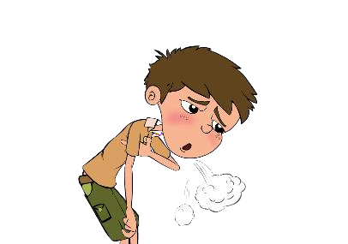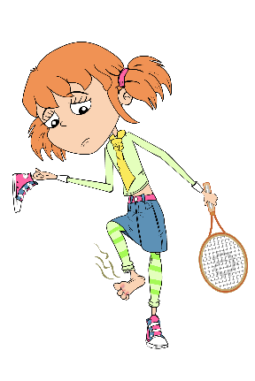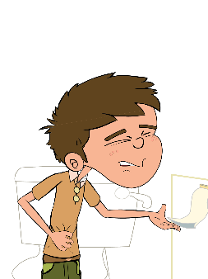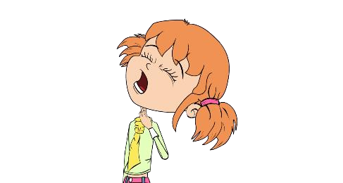FI1 – Debate de Turma de Pontos Pedagógicos

Microrganismos: Micróbios Nocivos
Pontos Pedagógicos
      - A Eva gosta de ter as mãos e unhas limpas. Se olharmos atentamente para as mãos da Eva, podemos ver que estão cobertas de muitos micróbios minúsculos. Estes, são micróbios úteis que vivem na nossa pele e ajudam a mantermo-nos saudáveis.

      - O Luca está sempre fora de casa, a jogar futebol e a divertir-se com os amigos, mas não se preocupa em lavar as mãos com frequência. Se olharmos bem para as mãos do Luca, podemos ver que também estão cobertas de muitos micróbios minúsculos, embora alguns deles sejam prejudiciais e possam pô-lo muito doente se entrarem no seu corpo.

      - A Eva não está muito bem, tem muitas dores de garganta. As dores de garganta são, às vezes, provocadas por tosse e corrimento no nariz, o que pode fazer a garganta inchar e sentimo-la bastante dolorosa. Caso aconteça, a Eva deve beber muitos líquidos e tomar analgésicos. No entanto, algumas vezes às vezes, as bactérias (por exemplo, a Streptococcus) e os vírus também podem causar dores de garganta.

      - Nesta foto, achas que o Luca está doente por causa de micróbios? A resposta é negativa. O Luca tem uma condição designada asma, a qual provoca falta de ar com muita facilidade. A asma é uma doença dos pulmões e das vias aéreas, mas não é causada por micróbios. É importante lembrar que nem todas as doenças são causadas por micróbios.

      - O que achas que se passa com o Luca nesta foto? O pobre Luca comeu frango mal cozinhado num churrasco e tem uma intoxicação alimentar causada por Campylobacter. Há muitos micróbios na carne que, embora não prejudiquem o animal, podem pôr-nos muito doentes. É importante cozinhar os alimentos adequadamente para matar quaisquer micróbios nocivos que possam estar presentes.

      - A Eva joga ténis e os tem pés suados e com mau cheiro. Ela está sempre com pressa e, portanto, não lava nem seca os pés adequadamente. Os seus pés cheiram mal, dão muita comichão e incham entre os dedos. Isto ocorre porque os fungos conhecidos como dermatófitos gostam de viver entre os dedos dos pés, principalmente se estiverem húmidos. Estes fungos causam uma doença conhecida como pé de atleta, que faz com que os dedos dos pés inchem, a pele entre eles fique gretada, sente-se MUITO prurido e às vezes mau cheiro.

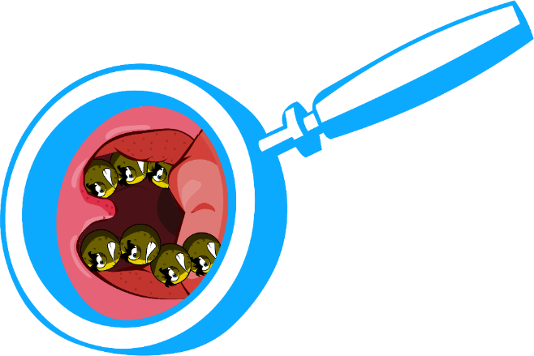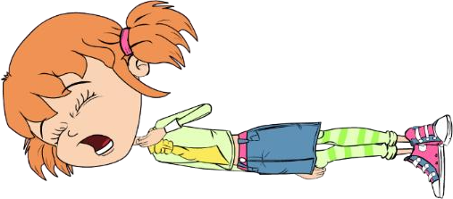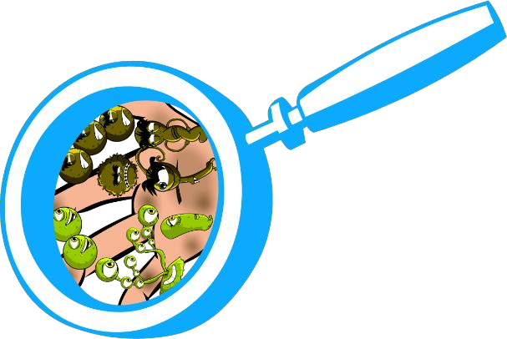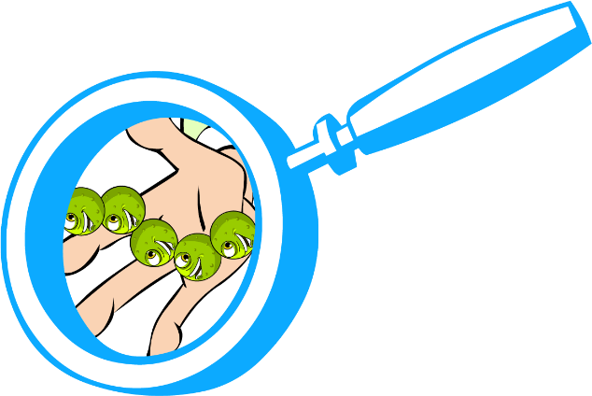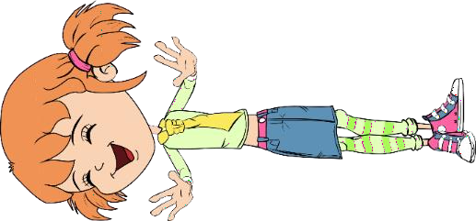FI1 & FI2 - Debate de Turma com MS PowerPoint
Micróbios
Nocivos

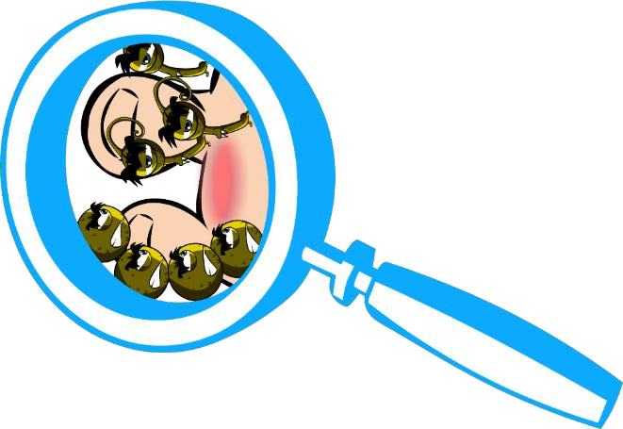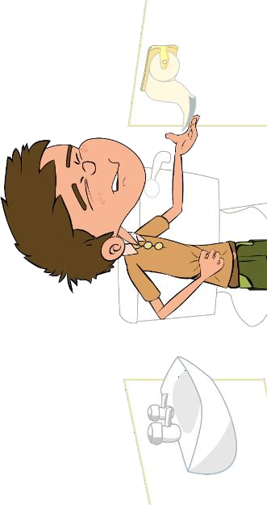FI1 & FI2 - Debate de Turma com MS PowerPoint
Micróbios
Nocivos

2º e 3º Ciclo
FI3 - Cartões Didáticos Verdadeiro/Falso sobre Micróbios Nocivos
As dores de garganta são sempre causadas por micróbios nocivos?
Verdadeiro ou Falso

O Pé de Atleta é causado por fungos?
Verdadeiro ou Falso

As doenças, são todas causadas por micróbios?
Verdadeiro ou Falso

Patogénico é um outro nome atribuído aos micróbios nocivos?
Verdadeiro ou Falso
Geralmente, os fungos não matam os seus hospedeiros?
Verdadeiro ou Falso

O vírus Influenza causa a gripe comum?

Verdadeiro ou Falso

FI3 - Cartões Didáticos Verdadeiro/Falso sobre Micróbios Nocivos - Respostas
Falso
Falso
Falso
Verdadeiro
Verdadeiro
Verdadeiro

FT1 - Questionário de Introdução aos Micróbios

Questionário: Micróbios

Marca, por favor, todas as respostas que consideres adequadas

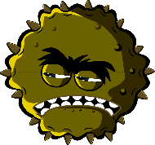Quais são Micróbios? (3 pontos)?
  - Bactérias
  - Vírus
  - Antibióticos
  - Fungos

Os Micróbios encontram-se (1 ponto)
  - No ar
  - Nas nossas mãos
  - Nas superfícies
  - Em todo o lado

Que alimentos ou bebidas são produzidos pelo crescimento dos micróbios?
(4 pontos)
  - Queijo
  - Pão
  - Iogurte
  - Refrigerantes

Indica uma palavra alternativa para designar um Micróbio Nocivo?
(1 ponto)
  - Agente infecioso
  - Antibiótico
  - Agente Patogénico
  - Flora

Qual é o mais pequeno? (1 ponto)
(1 ponto)
- Bactérias
- Vírus
- Fungo
- Têm todos o mesmo tamanho

Os Micróbios: (1 ponto)
- São todos nocivos
- São todos úteis
- Podem ser nocivos ou úteis
- Não têm qualquer efeito no corpo humano

Qual destes Micróbios causa a constipação comum?
(1 ponto)
- Bactérias
- Vírus
- Antibióticos
- Fungos

Quais são os formatos abaixo que equivalem aos dos Micróbios? (1 ponto)
- Tubos
- Esferas
- Espirais
- Todas as anteriores

Microrganismos: Microrganismos Patogénicos
Legenda: FT – Ficha de Trabalho; FA – Ficha de Apoio; FI – Ficha Informativa

Sessão 3 B: Microrganismos Patogénicos
Nesta lição, os alunos irão aprender conteúdos sobre algumas doenças infeciosas que hoje em dia causam problemas no mundo.

Resultados Pedagógicos

Todos os alunos irão:
  - Entender que por vezes os micróbios podem pôr-nos doentes e causar infeção.
  - Entender como os micróbios nocivos (micróbios patogénicos) podem passar de pessoa para pessoa.
  - Entender que diferentes infeções podem causar diferentes sintomas.
  - Entender como as viagens globais influenciaram a propagação de doenças.
.

A maioria dos alunos irá:
  - Compreender como indivíduos, grupos e organizações trabalham em conjunto ao responder a surtos de doenças infeciosas.

Ligações Curriculares

Cidadania e Desenvolvimento
- Saúde e Prevenção

Ciências Naturais
- Trabalhar com espírito científico
- Atitude científica
- Capacidade de investigação e experimental
- Estrutura e função de organismos vivos
- Células e organização
- Nutrição e digestão

Português / Inglês
- Leitura
- Escrita

Sessão 3B: Microrganismos Patogénicos

Materiais Necessários

Atividade Principal: Debate de Grupo sobre Doenças Infeciosas Por turma/grupo
- Cópia da FI4, FI5, FI6,
- Cópia da FT3
- Versões diferenciadas, adaptáveis para alunos com diferentes capacidades FI7, FI8, FT4

Preparação Prévia
- Recorte um conjunto de cartões de doenças por grupo, das fichas FI4 - 6, plastifique-os ou cole num cartão rígido para poder usar futuramente. (Versão diferenciada: FI7-FI8)
- Copie a FT3 para cada grupo. (Versão diferenciada: FT4
- Cópia da FA2 – FA3 Respostas do Professor.

Sessão 3B: Microrganismos Patogénicos

Palavras-Chave
Bactéria Dermatófito Fungo Infeção Patogénico Toxina Vírus

Saúde e Segurança
Sem recomendações

Hiperligações
www.e-bug.eu/pt-pt/2º-e-3º- ciclo-microrganismos- patogénicos

Introdução
- Comece a lição explicando à turma que por vezes os micróbios podem ser nocivos para os seres humanos e originar doenças. As bactérias podem produzir toxinas quando se reproduzem, as quais são prejudiciais para o corpo. Os vírus entram no corpo e aderem à membrana celular multiplicando-se no interior das nossas células e destruindo-as. Alguns fungos gostam de crescer na nossa pele, causando prurido e dor. Descubra quantas palavras diferentes os alunos conhecem para micróbios – germes, microrganismos, etc.
- Peça à turma para criar uma lista de infeções (doenças infeciosas) fazendo um brainstorming em que indicam doenças das quais já ouviram falar. Sabem quais são os micróbios que causam as doenças? Pergunte aos alunos qual é a doença que acham ser uma ameaça para os alunos da turma na atualidade? Diga-lhes que no início do século passado a doença que representava uma maior ameaça era o sarampo. Muitas das crianças que o contraíram, morreram em resultado desta doença. Felizmente, na atualidade temos uma vacina para a prevenir.
- Diga à turma que as bactérias e outros micróbios que podem causar infeção e que podem disseminar facilmente de pessoa para pessoa são designados infeciosos. Debata a diferença entre um micróbio infecioso e um não infecioso. Um exemplo de micróbio não infecioso é a bactéria Lactobacilli que aprendemos na lição 2. Discuta com os alunos as várias vias de transmissão, isto é, toque, água, alimentos, fluido corporal e ar. Identifique quaisquer doenças infeciosas mencionadas na sessão de brainstorming e como são transmitidas.

Atividade

Atividade Principal: Debate de Grupo sobre Doenças Infeciosas

  - Esta atividade deve ser realizada em grupos de 3 a 5 pessoas. Explique que durante esta atividade os alunos irão aprender sobre algumas doenças infeciosas que atualmente causam problemas no mundo.

  - Entregue a cada grupo os cartões de doenças das FI4 –6. (Versão diferenciada: FI7 – FI8).

  - Diga à turma que, por vezes, os cientistas têm necessidade de agrupar as doenças em diferentes títulos para resolver problemas diferentes. Cada grupo deverá examinar os títulos na ficha FT3 (Versão diferenciada: FT 4).

  - Peça a cada grupo que preencha a FT3 (versão diferenciada: FT 4) para o primeiro título – Agente infecioso. Após alguns minutos, peça ao porta-voz de cada grupo que leia os seus resultados. Escreva todos os resultados no quadro para que os possam debater.

  - Depois de cada título da FT3/4 estar concluído, discuta os resultados com a turma.

    - Organismo infecioso: Relembre os alunos que existem três tipos principais de microrganismos. É importante identificar o microrganismo causador da doença para tratar a doença adequadamente, por exemplo, os antibióticos não podem ser usados para tratar vírus (este assunto será tratado na lição 9 deste recurso)

    - Sintomas: Os alunos podem notar que algumas doenças apresentam sintomas semelhantes, por exemplo, febre ou erupção cutânea. Pode discutir a importância de as pessoas consultarem o seu médico quando estão doentes para ter um diagnóstico correto e preciso
    - Transmissão: Muitas doenças são transmitidas com muita facilidade pelo toque ou inalação. Outras doenças são bastante específicas e requerem a transferência de sangue ou outros fluidos corporais.

    - Medidas preventivas: As pessoas podem evitar a propagação e proteger- se contra a infeção com alguns passos simples. A lavagem regular das mãos e cobrir a tosse e os espirros são medidas que reduzem a incidência de muitas infeções comuns. O uso correto do preservativo pode diminuir a transmissão de muitas DSTs. As vacinas são usadas para prevenir certas infeções, muitas das quais já foram mais usuais do que são na atualidade.

    - Tratamento: É importante notar aqui que nem todas as doenças requerem tratamento médico; alguns apenas repouso na cama e aumento da ingestão de líquidos; no entanto, podem ser usados analgésicos para aliviar alguns dos sintomas. Sublinhe que os antibióticos são usados apenas para tratar infeções bacterianas.

Debate
Verifique a compreensão fazendo as seguintes perguntas aos alunos:

O que é uma doença?
Resposta: Uma perturbação ou enfermidade caracterizada por sinais ou sintomas específicos.

O que é uma doença infeciosa?
Resposta: Uma doença infeciosa é uma doença causada por um microrganismo e pode ser transmitida a outras pessoas.

Qual a razão pela qual determinadas doenças infeciosas, que antes víamos numa única região, atualmente podem ser observadas pelo mundo inteiro?
Resposta: Muitas doenças infeciosas começam numa região ou país específico. No passado, a infeção podia ser facilmente contida ou isolada. No entanto, atualmente, as pessoas viajam mais rápido e mais longe do que nunca. Uma pessoa que viaja da Austrália para Inglaterra, pode fazer a viagem em menos de um dia, com ou sem mudança de voo em rota. Se essa pessoa tiver uma nova estirpe do vírus da gripe, poderá disseminá-la a qualquer pessoa com quem entrou em contacto no aeroporto de transferência e às pessoas com quem entrou em contacto quando desembarcou na Inglaterra. Essas pessoas também podem transmitir a gripe a outras pessoas com quem entram em contacto em todo o mundo. Num período de poucos dias, esta nova estirpe do vírus da gripe pode ser encontrada em todo o mundo. Pode debater a rapidez com que o vírus causador da doença COVID-19 se disseminou pelo mundo.

Facto Surpreendente
Segundo a OMS, as 10 principais causas de morte em 2019 foram responsáveis por 55% das 55,4 milhões de mortes em todo o mundo. Quatro em cada dez foram causados por doenças infeciosas.

Consolidação da Aprendizagem
Peça aos alunos que escrevam um parágrafo ou três declarações para resumir o que aprenderam durante a lição.

Folha de Respostas

1. Micróbio Infecioso | Doença
Bactérias | Meningite Bacteriana, Infeção a Clamídia, Infeção a  Staphylococcus aureus resistente à Meticilina
Vírus | VIH, Varicela, Gripe, Sarampo, Mononucleose infeciosas (VEB)
Fungos | Candidíase

2. Sintomas | Doença
Assintomática | Infeção a Clamídia, Infeção a Staphylococcus aureus  resistente à Meticilina
Febre | Gripe, Sarampo, Varicela, Meningite Bacteriana
Erupção cutânea | Meningite Bacteriana, Varicela, Sarampo
Garganta inflamada | Gripe, Mononucleose infeciosas (VEB)
Cansaço | Mononucleose infeciosas (VEB)
Lesões | VIH
Corrimento branco | Infeções a Clamídia (uretrite, vaginite), Candidíase

3. Transmissão | Doença
Contacto Sexual | Infeção a Clamídia, VIH
Sangue | Meningite Bacteriana, VIH
Toque | Gripe, Sarampo, Varicela, Infeção a  Staphylococcus aureus resistente à Meticilina
Inalação | Gripe, Sarampo, Varicela, Meningite Bacteriana
Contacto entre bocas | Gripe, Mononucleose infeciosa (VEB)

4. Prevenção | Doença
Lavagem das mãos | Gripe, Sarampo, Varicela, , Meningite Bacteriana
Cobrir a tosse e espirros | Gripe, Sarampo, Varicela, Meningite Bacteriana
Uso de preservativo | Clamídia, VIH, Candidíase
Evitar a toma desnecessária de antibióticos | Infeção a Staphylococcus aureus resistente à Meticilina, Candidíase
Vacinação | Varicela, Sarampo, Gripe

5. Tratamento | Doença
Antibióticos | Clamídia, Meningite Bacteriana, Infeção a  Staphylococcus aureus resistente à Meticilina
Repouso na cama | Varicela, Mononucleose infeciosa (VEB), Sarampo, Gripe
Antifúngicos | Candidíase
Ingestão de líquidos | Varicela, Mononucleose infeciosa (VEB), Sarampo, Gripe

Ponto a sublinhar: o Staphylococcus aureus resistente à Meticilina é uma bactéria resistente a antibióticos, especificamente, à meticilina e alguns outros antibióticos habitualmente usados. A sua resistência é atribuída ao uso excessivo e mau uso deste e de outros antibióticos. O tratamento ainda é feito com terapia por antibióticos, embora a Staphylococcus aureus resistente à

Folha de Respostas

1. Micróbio Infecioso | Doença
Bactérias | Infeção por Clamídia
Vírus | Varicela, Gripe, Sarampo
Fungos | Candidíase

2. Sintomas | Doença
Assintomática | Infeção por Clamídia
Febre | Gripe, Sarampo, Varicela,
Erupção cutânea | Varicela, Sarampo
Garganta inflamada | Gripe
Corrimento branco | Infeção por Clamídia, Candidíase

3. Transmissão | Doença
Contacto Sexual | Infeção por Clamídia, Candidíase
Toque | Gripe, Sarampo, Varicela
Inalação | Gripe, Sarampo, Varicela
Contacto entre bocas | Gripe

4. Prevenção | Doença
Lavagem das mãos | Gripe, Sarampo, Varicela
Cobrir a tosse e espirros | Gripe, Sarampo, Varicela
Uso de preservativo | Clamídia, Candidíase
Evitar a toma desnecessária de antibióticos | Candidíase
Vacinação | Varicela, Sarampo, Gripe

5. Tratamento | Doença
Antibióticos | Infeção a Clamídia
Repouso na cama | Varicela, Sarampo, Gripe
Antifúngicos | Candidíase
Ingestão de líquidos | Varicela, Sarampo, Gripe

FI4 - Folha de Informação de Correspondência entre Doenças

Staphylococcus aureus, resistente à Meticilina
Agente Infecioso | Bactéria: Staphylococcus aureus
Sintomas | Habitualmente assintomático em indivíduos saudáveis (colonização). Pode causar infeções na pele, infecta feridas cirúrgicas, a corrente sanguínea, os pulmões ou o trato urinário particularmente em pacientes previamente doentes.
Diagnóstico | Esfregaço e teste de sensibilidade a antibióticos.
Taxa de mortalidade | Alta – caso não sejam administrados os antibióticos corretos.
Transmissão | Contagiosa. Contacto direto com a pele.
Prevenção | Lavagem regular das mãos.
Tratamento | Resistente a muitos antibióticos. Embora alguns antibióticos ainda funcionem, está constantemente adaptar-se.
História | Reportada pela primeira vez em 1961, aumentando o problema globalmente.

Sarampo
Agente Infecioso | Vírus: Paramyxovirus
Sintomas | Febre, corrimento nasal, olhos vermelhos e lacrimejantes, tosse, erupção cutânea vermelha e garganta dolorida e inflamada.
Diagnóstico | Amostra de sangue e teste de anticorpos.
Taxa de mortalidade | Baixa, podendo ser alta em países de baixo rendimento, onde o Tratamento pode ser de difícil acesso
Transmissão | Contagiosa. Gotículas de tosse e espirros, contacto com a pele ou contacto com objetos que contenham o vírus vivo.
Prevenção | Prevenção via vacinação.
Tratamento | Repouso na cama e ingestão de líquidos.
História | Vírus reportado pela primeira vez em 1911, diminuiu drasticamente nos países de altos e médios rendimentos nos últimos anos, embora pequenas epidemias ainda ocorram. Ainda é um problema pandémico em países de baixos rendimentos.

Gripe
Agente Infecioso | Vírus: Influenza
Sintomas | Dor de cabeça, febre, calafrios, dores musculares; possivelmente dor de garganta, tosse, dor no peito.
Diagnóstico | Amostra de sangue e teste de anticorpos.
Taxa de mortalidade | Média, mas superior nos muito jovens e idosos.
Transmissão | Altamente contagioso. Inalação de vírus em gotículas transportadas pelo ar. Contacto direto com a pele ou superfícies contaminadas com secreções.
Prevenção | Vacinação contra as estirpes atuais.
Tratamento | Repouso na cama e ingestão de líquidos. Antivirais em idosos.
História | Presente há séculos, as epidemias ocorrem em intervalos regulares.

Candidíase
Agente Infecioso | Fungo: Candida albicans
Sintomas | Prurido, ardor, dor e revestimento branco da boca ou irritação da vagina com corrimento esbranquiçado.
Diagnóstico | Esfregaço, exame microscópico e cultura.
Taxa de mortalidade | Inexistente.
Transmissão | Contacto pessoa com pessoa, mas é uma parte normal da flora do intestino.
Prevenção | Os sintomas são causados pelo crescimento excessivo deste fungo devido aos antibióticos que matam as bactérias protetoras normais. Portanto, evite o uso desnecessário de antibióticos.
Tratamento | Antifúngicos
História | Quase 75% de todas as mulheres tiveram esta infeção pelo menos uma vez.

Infeções a Clamídia (uretrite, vaginite, Doença inflamatória Pélvica, Orquite)
Agente Infecioso |  | Bactéria: Chlamydia trachomatis
Sintomas |  | Em muitos casos não existem sintomas, embora por vezes haja uma descarga proveniente da vagina ou do pénis.  Testículos inchados e incapacidade de ter filhos também podem ocorrer.
Diagnóstico |  | Esfregaço ou amostra de urina para teste molecular.
Taxa de mortalidade |  | Rara.
Transmissão |  | Contagioso através do contacto sexual.
Prevenção |  | Usar preservativo durante a relação sexual.
Tratamento |  | Antibióticos
História |  | Descoberta pela primeira vez em 1907. Problema global que está a aumentar.
Meningite Bacteriana
Agente Infecioso | Bactéria: Neisseria meningitidis
Sintomas | Dor de cabeça, rigidez de nuca, febre alta, irritabilidade, delírio, erupção cutânea.
Diagnóstico | Amostra de líquido cefalorraquidiano e testes moleculares.
Taxa de mortalidade | Média – maior risco em jovens e idosos.
Transmissão | Contagioso, através da saliva e inalação de gotículas.
Prevenção | Vacinação contra muitas estirpes, evite contacto com pacientes infetados.
Tratamento | Penicilina, fluidos.
História | Identificado pela primeira vez como uma bactéria em 1887. Epidemias regulares em países de rendimentos baixos.

VIH/SIDA
Agente Infecioso | Virus: Vírus da imunodeficiência humana (HIV).
Sintomas | Sistema imunológico enfraquecido, pneumonia, lesões
Diagnóstico | Amostra de sangue e teste de anticorpos.
Taxa de mortalidade | Média- Alta em países onde o acesso a testes de HIV e medicamentos anti-HIV é limitado
Transmissão | Altamente contagioso. Contacto sexual, contacto sangue- sangue, partilha de agulhas, transmissão mãe-recém- nascido.
Prevenção | Usar sempre preservativo durante a relação sexual.
Tratamento | Não há cura, embora os medicamentos anti-HIV possam prolongar a esperança de vida.
História | Identificado pela primeira vez em 1983. Atualmente uma epidemia global.

Mononucleose infeciosa (doença do beijo)
Agente Infecioso | Vírus: Epstein Barr
Sintomas | Dor de garganta, gânglios linfáticos inchados, cansaço extremo.
Diagnóstico | Amostra de sangue e teste de anticorpos.
Taxa de mortalidade | Baixa
Transmissão | Não muito contagioso. Contacto direto, como beijar e compartilhar bebidas.
Prevenção | Evite o contacto direto com pacientes infetados.
Tratamento | Repouso na cama e ingestão de líquidos, o paracetamol pode ser usado para aliviar a dor.
História | Descrita pela primeira vez em 1889, 95% da população já teve a infeção, no entanto, apenas 35% desenvolvem sintomas. Surtos isolados ocasionais. Varicela

Varicela
Agente Infecioso | Virus: Varicella-zoster
Sintomas | Erupção cutânea bolhosa no corpo e na cabeça.
Diagnóstico | Amostra de sangue e teste de anticorpos
Taxa de mortalidade | Baixa
Transmissão | Altamente contagioso. Contato direto com a pele ou inalação de gotículas provenientes de espirros e tosse.
Prevenção | Prevenção através da vacinação.
Tratamento | Repouso na cama e aumento da ingestão de líquidos, antivirais em alguns casos nos adultos.
História | Identificado pela primeira vez em 1865. Diminuiu nos países onde os programas de vacinação foram implementados. Sem mudanças nos outros lugares.

FI7 - Folha de Informação Diferenciada de Correspondência entre Doenças

Sarampo
Micróbio | Vírus: Paramyxovirus
Sintomas | Febre, corrimento nasal, olhos vermelhos e lacrimejantes, tosse, erupção cutânea vermelha e garganta dolorida e inflamada.
Transmissão | Propagação através de tosse e espirros Contacto com a pele.  Tocar em objetos que tenham o vírus vivo.
Prevenção | Vacinação Lavagem das mãos.
Tratamento | Repouso na cama e ingestão de líquidos.

Gripe
Micróbio | Virus: Influenza
Sintomas | Dor de cabeça, febre, calafrios, dores musculares; possivelmente dor de garganta, tosse, dor no peito.
Transmissão | Espalha-se através da tosse e espirros, respirando o vírus no ar e ainda através do toque em objetos que têm o vírus vivo neles.
Tocar em objetos que tenham o vírus vivo. | Vacinação contra as estirpes atuais.
Prevenção | Repouso na cama e aumento da ingestão de líquidos. Antivirais em idosos.

Candidíase
Micróbio | Fungo: Candida albicans
Sintomas | Prurido.  Sensação de queimadura Dor.  Revestimento branco da boca ou irritação da vagina com corrimento esbranquiçado.
Transmissão | Contacto pessoa com pessoa.
Prevenção | O fungo que causa os sintomas pode crescer melhor quando as nossas bactérias naturais são mortas. Portanto, evite o uso desnecessário de antibióticos.
Tratamento | Antifúngicos

FI8 - Folha de Informação de Correspondência entre Doenças

Infeções a Clamídia (uretrite, vaginite, doença inflamatória pélvica, orquite)
Micróbio | Bactéria: Chlamydia trachomatis.
Sintomas | Em muitos casos, não há sintomas, podendo haver em alguns casos secreções na vagina ou no pênis.  Testículos edemaciados e pode ocorrer a incapacidade de ter filhos também pode ocorrer.
Transmissão | Contato Sexual
Prevenção | Use preservativo durante as relações sexuais.
Transmissão | Antibióticos.

Varicela
Micróbio | Vírus: Varicela-zoster
Sintomas | Erupção cutânea com Vesiculas (pequenas bolhas) no corpo e na cabeça.
Transmissão | Contacto direto com a pele.  Propagação através de tosse e espirros. Ao respirar o vírus que se encontra no ar.
Prevenção | Vacinação. Lavar as mãos.
Tratamento | Repouso na cama e ingestão de líquidos. Antivirais em alguns casos de adultos.

FT3 – Ficha de Trabalho de Correspondência entre Doenças 1/2

Correspondência entre Doenças

Procedimento:
- Agrupa os teus cartões de doença de acordo com o título de cada caixa.
- Notas alguma semelhança ou diferença entre as doenças com base em cada um dos títulos?

1. Micróbio Infecioso | Doença
Bactérias
Vírus
Fungos

2. Sintomas | Doença
Assintomática
Febre
Erupção cutânea
Garganta inflamada
Cansaço
Lesões
Corrimento branco

FT3 – Ficha de trabalho de Correspondência entre Doenças 2/2

3. Transmissão | Doença
Contacto Sexual
Sangue
Toque
Inalação
Contacto entre bocas

4. Prevenção
Lavagem das mãos
Cobri a tosse e espirros
Usar preservativo
Evitar a toma desnecessária de antibióticos
Vacinação

5. Tratamento | Doença
Antibióticos
Repouso na cama
Antifúngicos
Ingestão de líquidos

FT4 – Ficha de Trabalho Diferenciada de Correspondência entre Doenças 1/3

Correspondência entre Doenças
Procedimento:
  - Usa as fichas de informação para saberes as doenças que pertencem a cada caixa em branco. Isto foi iniciado para ti.
  - Notas alguma semelhança ou diferença nas doenças?

1. Micróbio Infecioso | Doença
Bactérias | Clamídia
Vírus | 1  2  3
Fungos | 1
2. Sintomas | Doença
Assintomática | 1
Febre | 1  2  3
Erupção cutânea | 1  2
Garganta inflamada | 1
Corrimento branco | 1  2

Correspondência entre Doenças

3. Transmissão | Doença
Contacto Sexual | 1  2
Toque | 1  2  3
Inalação | 1  2  3
Contacto entre bocas | 1

4. Prevenção | Doença
Lavagem das mãos | 1  2  3
Cobri a tosse e espirros | 1  2  3
Usar preservativo | 1  2
Evitar a toma desnecessária de antibióticos | 1
Vacinação | 1  2  3

Correspondência entre Doenças

5. Tratamento | Doença
Antibióticos | 1
Repouso na cama | 1  2  3
Antifúngicos | 1
Ingestão de líquidos | 1  2  3

